**Adı-Soyadı: Sınıfı: No:**

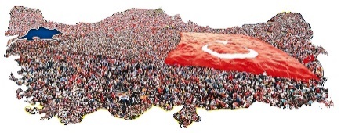**Aldığı Puan:**

**SORU 1: (ÇIKTI/Kazanım: TAR.9.1.1.): Yandaki görselden hareketle tarih öğrenmenin topluma faydalarını açıklayınız. (10 puan)**

**CEVAP 1:**

Türkiye-Milletimiz-Bayrağımız

**SORU 2: (ÇIKTI/Kazanım: TAR.9.1.4.): Yandaki görseli de dikkate alarak** *“Hiper Metin”* **kavramını açıklayınız ve hiper metin örneği veriniz. (10 puan)**

**CEVAP 2:**

Görsel

Çevrimiçi Forum

Ağ

**HİPERMETİN**

Video

Konum Verisi

Link

Zenginleştirilmiş Sunum Taktiği: **Hiper Metin**

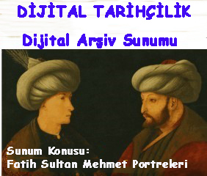

**SORU 3: (ÇIKTI/Kazanım: TAR.9.1.4.): Yandaki görselden de yararlanarak**

*Dijital Tarih Çalışmalarında İzlenen Süreçleri* **yazınız. (10 puan)**

**CEVAP 3:**

a) b)

c) d)

e)

Mezopotamya-Güneydoğu Asya-Orta Amerika

**Tarım Devrimi’nin Başladığı Yerler**

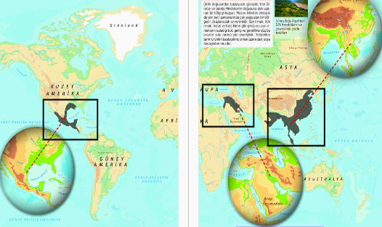

**SORU 4: (ÇIKTI/Kazanım: TAR.9.2.1.): Yandaki haritadan yola çıkarak Tarım Devriminin başladığı yerleri ve buralarda üretilen tarım ürünlerini yazınız. (10 puan)**

**CEVAP 4:**

|  |
| --- |
| **Tarım Devriminin Başladığı Yerler ve İlk Üretilen Tarımsal Ürünler** |
| 1- |
| 2- |
| 3- |



**SORU 5: (ÇIKTI/Kazanım: TAR.9.2.1.): Yandaki görselden hareketle Tarım Devrimi’nin yerleşmeye etkilerini yazınız. (10 puan)**

**CEVAP 5:**

Tarım Devrimi ve Yerleşme



**SORU 6: (ÇIKTI/Kazanım: TAR.9.2.1.): Yandaki görselden hareketle Tarım Devrimi’nin ekonomiye etkilerini yazınız. (10 puan)**

**CEVAP 6:**

Üretici Toplum- Artı Ürün

**SORU 7: (ÇIKTI/Kazanım: TAR.9.2.2.): Yandaki bilgi kutusundan da yararlanarak Eski Çağ’da yönetimler hakkında bilgi veriniz. (10 puan)**

**CEVAP 7:**

**Ensi:** Sümerlerde kent devletini yöneten rahip kral

**Sargon**: Akadlarda Tanrının Kralı

**Firavun:** Mısır’da Nom denilen kent devletlerini birleştiren tanrı kral

**Mete Han:** Türk boylarını birleştiren Göktanrı’dan kut sahibi Hun hükümdarı

**Bilgi Kutusu**

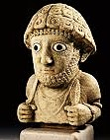

**SORU 8: (ÇIKTI/Kazanım: TAR.9.2.2.):** Hititlerde ***“Tanrının Gözdesi”*** sayılan kral aynı zamanda başkomutan, başyargıç ve başrahip yetkilerine de sahipti.

**Bu bilgilerdeki Hitit kralı örneğinden yola çıkarak Eski Çağ’da yönetimler hakkında neler söylenebilir? (10 puan)**

**CEVAP 8:**

Hitit Kralı

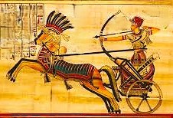

**SORU 9: (ÇIKTI/Kazanım: TAR.9.2.2.):** Eski Çağda insanların birlikte yaşamasının bir sonucu olarak ortak savunma duygusunun oluşması ilk askeri birliklerin doğuş sürecini getirmiştir.

**Bu bilgilerden hareketle Eski Çağ’da ordularla ilgili aşağıda verilen kavramların karşısına hangi uygarlığa ait olduğunu yazınız. (10 puan)**

|  |  |
| --- | --- |
| İlk askeri birlikler: | İlk daimi ordu: |
| Lejyon: | Onlu Sistem: |

Eski Çağ’da Ordu

**CEVAP 9:**

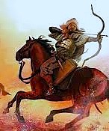

**SORU 10: (ÇIKTI/Kazanım: TAR.9.2.2.): Yandaki görselden hareketle Hun Türklerinde ordu ile ilgili neler söylenebilir? (10 puan)**

**CEVAP 10:**

Hun Atlı Okçuları